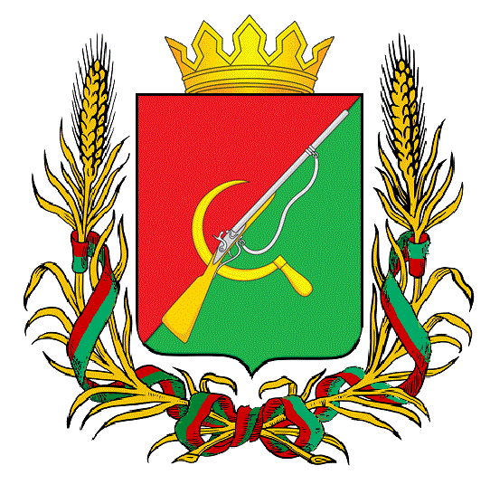

ПРЕДСТАВИТЕЛЬНОЕ СОБРАНИЕ

ЩИГРОВСКОГО РАЙОНА КУРСКОЙ ОБЛАСТИ

(пятого созыва)

Р Е Ш Е Н И Е

от 16 апреля 2024г. № 82-5-ПС

О внесении изменений в решение Представительного Собрания Щигровского района Курской области от 05.12.2023 №26-5-ПС «О передаче к осуществлению части полномочий муниципального района «Щигровский район» Курской области сельским поселениям Щигровского района Курской области»
Представительное Собрание Щигровского района Курской области РЕШИЛО:
- Внести в решение Представительного Собрания Щигровского района Курской области от 05.12.2023 №26-5-ПС «О передаче к осуществлению части полномочий муниципального района «Щигровский район» Курской области сельским поселениям Щигровского района Курской области» следующие изменения:
  - Приложение №1 изложить в новой прилагаемой редакции.
  - Администрации муниципального района заключить дополнительные соглашения с администрациями сельских поселений о передаче осуществления части полномочий согласно Приложения №1 настоящего решения.
2. Контроль за исполнением настоящего решения возложить на заместителя Главы
администрации Щигровского района Летошникова Ю.В.
3. Решение вступает в силу со дня его опубликования (обнародования).

Председатель
Представительного Собрания Н.Н. Шашков
Щигровского района Курской области

Глава Щигровского района
Курской области Ю. И. Астахов

Приложение №1
к решению Представительного собрания
Щигровского района Курской области
от «16» апреля 2024г.
№82-5- ПС

Объемы иных межбюджетных трансфертов на осуществление части полномочий
по дорожной деятельности, в соответствии с законодательством Российской Федерации на осуществление в границах поселения содержания автомобильных дорог в зимний период (очистка снега и распределение протигололёдных материалов)

(тыс. рублей)

№№  п/п | Местные бюджеты | Объемы иных межбюджетных трансфертов на содержание дорог
 | ИТОГО Щигровский район | 3595,6980
1 | Большезмеинский сельсовет | 29,1770
2 | Вишневский сельсовет | 63,4950
3 | Вышнеольховатский сельсовет | 408,1890
4 | Вязовский сельсовет | 4,1600
5 | Защитенский сельсовет | 149,9570
6 | Знаменский сельсовет | 82,6570
7 | Касиновский сельсовет | 163,0250
8 | Косоржанский сельсовет | 12,0200
9 | Кривцовский сельсовет | 177,1100
10 | Крутовский сельсовет | 73,0000
11 | Мелехинский сельсовет | 103,6610
12 | Никольский сельсовет | 335,9450
13 | Охочевский сельсовет | 308,1640
14 | Пригородненский сельсовет | 627,7530
15 | Теребужский сельсовет | 354,3400
16 | Титовский сельсовет | 688,3280
17 | Троицкокраснянский сельсовет | 14,7170

